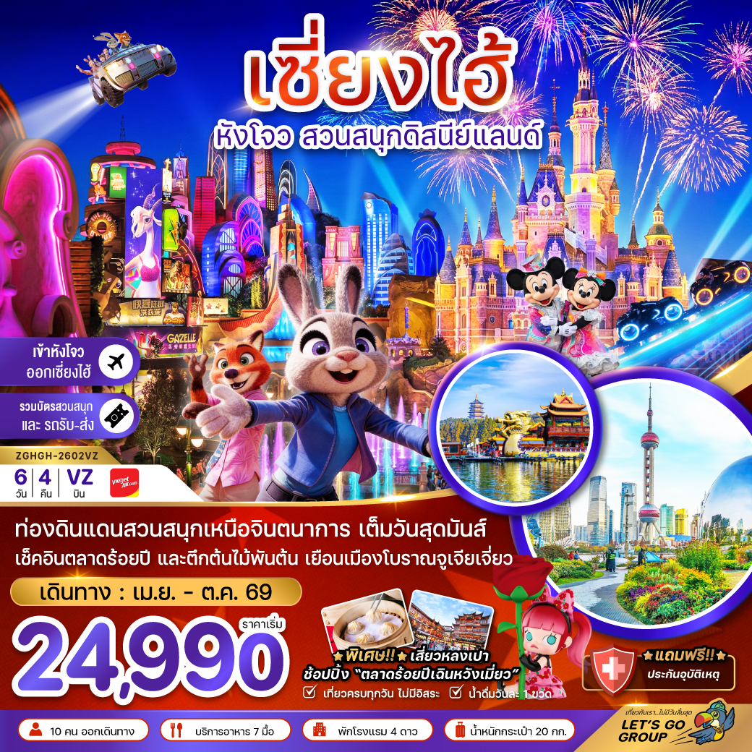

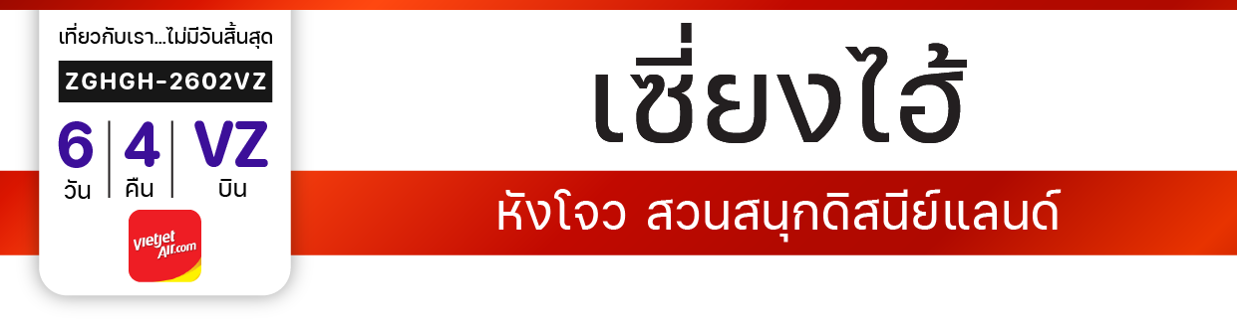
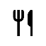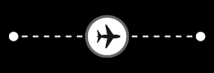
ไฟล์ทบิน
เวลาออก
เวลาถึง
ไฟล์ทบิน

เวลาออก
เวลาถึง
VZ3536
17:10
22:20
VZ3525
02:30
06:30
BKK
HGH
เริ่ม
24,990
บาท
น้ำหนักกระเป๋า 20 Kg
อาหาร 7 มื้อ
โปรแกรมเดินทาง 6 วัน 4 คืน THAI VIETJET AIR
เมษายน – ตุลาคม 2569
PVG
BKK
วันที่ | โปรแกรมทัวร์ | เช้า เที่ยง เย็น |  |  | โรงแรม
1 | สนามบินสุวรรณภูมิ – สนามบินหังโจว – เมืองหังโจว |  |  |  | HOLIDAY INN HANGZHOU  HOTEL หรือเทียบเท่า
2 | ล่องเรือทะเลสาบซีหู – เดินเล่นริมทะเลสาบซีหู – เมืองเซี่ยงไฮ้ – หาดไว่ทาน – ถนนนานกิงลู่ – POP MART |  |  |  | HOLIDAY INN SHANGHAI  HOTEL หรือเทียบเท่า
3 | สวนสนุกดิสนีย์แลนด์ (รวมค่าเข้า-รถรับส่ง) |  |  |  | HOLIDAY INN SHANGHAI  HOTEL หรือเทียบเท่า
4 | เมืองโบราณจูเจียเจี่ยว – ร้านสมุนไพรจีน – ตึกต้นไม้ 1,000 ต้น – นอร์ทบันกรีนแลนด์ – สตาร์บัคส์ รีเสิร์ฟ โรสเทอรี – หลุยส์ วิตตอง – ถนนคนเดินอู่เจียงลู่ |  |  |  | HOLIDAY INN SHANGHAI  HOTEL หรือเทียบเท่า
5 | ร้านหยกจีน – วัดพระหยก – ตลาดร้อยปีเฉินหวังเมี่ยว – คาเฟ่หมี – อาคารอู่คัง – Florentia Outlet Shanghai – สนามบินเซี่ยงไฮ้ |  | เสี่ยวหลงเปา
6 | สนามบินสุวรรณภูมิ
** รายการทัวร์ข้างต้นอาจมีการเปลี่ยนแปลงตามความเหมาะสม **

อัตราค่าบริการ
วันเดินทาง | ราคาทัวร์/ท่าน  พักห้องละ 2-3 ท่าน | ราคาทัวร์เด็ก  หนังสือเดินทางต่างชาติ | ราคาทัวร์ไม่รวม  ตั๋วเครื่องบิน | ราคา  ห้องพักเดี่ยว
23 – 28 เมษายน 2569 | 24,990 | 24,990 | 16,990 | 5,000
09 – 14 พฤษภาคม 2569 | 24,990 | 24,990 | 16,990 | 5,000
15 – 20 ตุลาคม 2569 | 24,990 | 24,990 | 16,990 | 5,000
17 – 22 ตุลาคม 2569 | 24,990 | 24,990 | 16,990 | 5,000
22 – 27 ตุลาคม 2569 | 25,990 | 25,990 | 17,990 | 5,000
24 – 29 ตุลาคม 2569 | 25,990 | 25,990 | 17,990 | 5,000
ราคารวมภาษีน้ำมัน และภาษีสนามบินที่ปรับขึ้นแล้ว ณ 12/3/2026
อัตรานี้ ไม่รวม ค่าทิปคนขับรถ มัคคุเทศก์ท้องถิ่น และ หัวหน้าทัวร์ 1,500 บาท / ท่าน
อัตราค่าบริการสำหรับเด็กอายุไม่เกิน 2 ปี ณ วันเดินทางกลับ (Infant) ท่านละ 8,000 บาท
รายการนี้มีร้านช้อปปิ้ง 2 ร้าน ร้านหยก และร้านสมุนไพรจีน
ไม่บังคับซื้อ ขึ้นอยู่กับความพึงพอใจของท่าน กรณีไม่เข้าร้านมีค่าบริการเพิ่มท่านละ 3,000 บาท/ท่าน

สำคัญโปรดอ่าน
- กรุณาทำการจองล่วงหน้าก่อนเดินทางอย่างน้อย 45 วัน พร้อมชำระเงินมัดจำ ท่านละ 10,000 บาท/ท่าน พร้อมหนังสือเดินทาง และชำระส่วนที่เหลือ 35 วัน ก่อนการเดินทาง กรณีวันเดินทางน้อยกว่า 35 วัน หรือ ราคาทัวร์พิเศษ หรือราคาโปรโมชั่น ต้องชำระค่าทัวร์เต็มจำนวน 100% เท่านั้น
- อัตราค่าบริการนี้ จำเป็นต้องมีผู้เดินทาง จำนวน 10 ท่าน ขึ้นไป ในแต่ละคณะ กรณีที่มีผู้เดินทางไม่ถึงตามจำนวนที่กำหนด ทางบริษัทฯ ขอสงวนสิทธิ์ในการเลื่อนการเดินทาง หรือเปลี่ยนแปลงอัตราค่าบริการ (ปรับราคาเพิ่มขึ้น เพื่อให้คณะได้ออกเดินทาง ตามความต้องการ)
- ท่านที่ต้องออกบัตรโดยสารภายในประเทศ (ตั๋วเครื่องบิน, รถทัวร์, รถไฟ) กรุณาสอบถามที่เจ้าหน้าที่ทุกครั้งก่อนทำการออกบัตรโดยสาร เนื่องจากสายการบินอาจมีการปรับเปลี่ยนไฟล์ท หรือ เวลาบิน โดยไม่แจ้งให้ทราบล่วงหน้า และการแนะนำจากเจ้าหน้าที่เป็นเพียงการแนะนำเท่านั้น
- ระหว่างท่องเที่ยวหากนักท่องเที่ยวได้รับการตรวจยืนยันว่ามีเชื้อโควิด ทางโรงแรมอาจมีค่าทำความสะอาดห้องพักเพิ่มเติม (ไม่รวมอยู่ในรายการทัวร์)
- ในกรณีที่ภาครัฐทั้งไทย และประเทศปลายทางมีข้อกำหนดในการกักตัว หรือ การตรวจหาเชื้อโควิด-19 ทุกประเภท ผู้เดินทางต้องรับผิดชอบค่าใช้จ่ายส่วนนี้ด้วยตัวท่านเอง (ไม่รวมอยู่ในรายการทัวร์)
- ทัวร์นี้มีลงร้านช้อปปิ้งตามรายการระบุซึ่งนักท่องเที่ยวต้องใช้เวลาในร้านไม่ต่ำกว่า 90 นาทีต่อร้าน นักท่องเที่ยวจะซื้อหรือไม่ขึ้นอยู่กับความพึงพอใจ และสินค้าในร้านไม่ได้เกี่ยวข้องกับบริษัทฯ สินค้าบางรายการอาจไม่สามารถเปลี่ยนคืน หรือขอเงินคืนได้ กรณีนักท่องเที่ยวไม่ประสงค์เข้าร้านมีค่าใช้จ่าย 3,000 บาท/ท่าน
- ของสมนาคุณไม่สามารถเปลี่ยนแปลงเป็นส่วนลดหรือเงินสดได้
- เงื่อนไขกรมธรรม์เป็นไปตามเงื่อนไขของบริษัทฯประกันเป็นผู้พิจารณา
- การบริการอาหารบนเครื่องเป็นไปตามนโยบายของสายการบิน อาจมีการงดเสิร์ฟโดยไม่แจ้งให้ทราบล่วงหน้า
- อัตรานี้ ไม่รวม ค่าวีซ่าท่องเที่ยวแบบหมู่คณะ 1,500 บาท วีซ่าหมู่คณะสำหรับหนังสือเดินทางไทย และต้องเดินทางไป-กลับพร้อมคณะเท่านั้น (ถ้ามี)
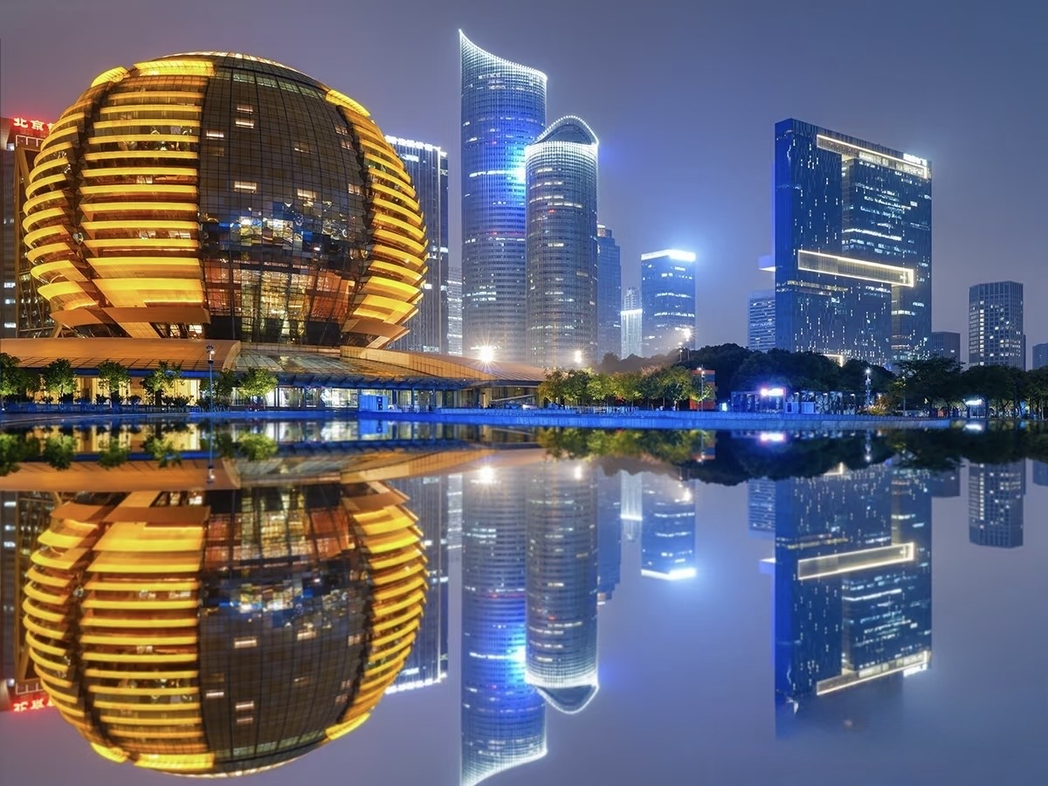
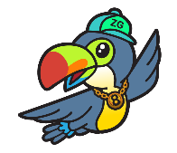
Day1 สนามบินสุวรรณภูมิ – สนามบินหังโจว – เมืองหังโจว

13.30 พร้อมกันที่ สนามบินสุวรรณภูมิ อาคารผู้โดยสารขาออก เคาน์เตอร์สายการบิน THAI VIETJET AIR โดยมีเจ้าหน้าที่ เลทส์โกกรุ๊ป ให้การต้อนรับ และ อำนวยความสะดวกในการเช็คอินให้แก่ท่าน
16.45 นำท่านเดินทางสู่ สนามบินหังโจว ประเทศจีน เที่ยวบินที่ VZ3524
22.00 เดินทาง สนามบินหังโจว ประเทศจีน ประเทศจีน หลังจากนั้นนำท่านผ่านด่านตรวจคนเข้าเมือง รับกระเป๋าสัมภาระ หลังจากนั้นออกเดินทางท่องเที่ยวตามรายการ (เวลาที่ประเทศจีนเร็วกว่าประเทศไทย 1 ชั่วโมง)
นำท่านเดินทางสู่ เมืองหังโจว เมืองสวรรค์บนดินที่ได้ชื่อว่าสวยที่สุดแห่งหนึ่งของจีน ชมวิวทะเลสาบซีหูอันเลื่องชื่อ บรรยากาศเงียบสงบ ผสานธรรมชาติและวัฒนธรรมได้อย่างลงตัว เหมาะแก่การพักผ่อนและเก็บภาพประทับใจสุดโรแมนติก
ที่พัก HOLIDAY INN HANGZHOU HOTEL เทียบเท่าหรือระดับ 4 ดาวท้องถิ่น

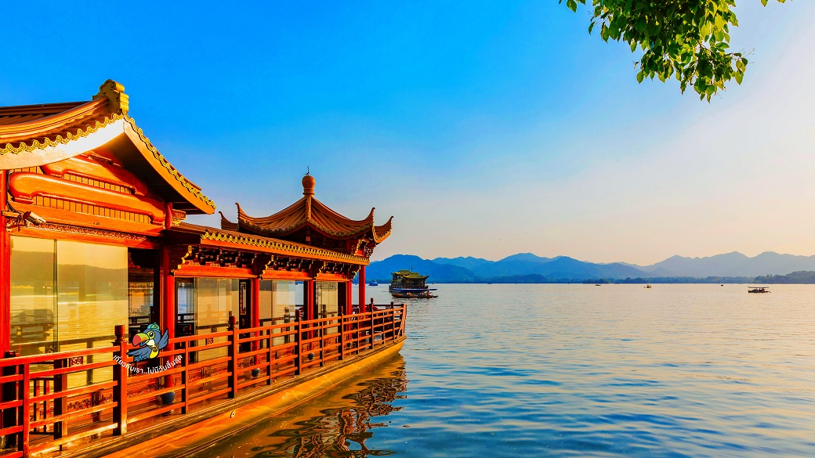
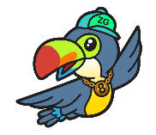
Day2 ล่องเรือทะเลสาบซีหู – เดินเล่นริมทะเลสาบซีหู – เมืองเซี่ยงไฮ้ – หาดไว่ทาน – ถนนนานกิงลู่
– POP MART

เช้า บริการอาหารเช้า ณ ห้องอาหารของโรงแรม
นำท่าน ล่องเรือทะเลสาบซีหู เพลิดเพลินกับการล่องเรือชมความงามของทะเลสาบซีหู มรดกโลกทางธรรมชาติและวัฒนธรรม ชมวิวภูเขา ศาลาโบราณ และบรรยากาศสุดโรแมนติกที่ได้ชื่อว่า “สวรรค์บนดิน”
นำท่าน เดินเล่นริมทะเลสาบซีหู อิสระเดินชมวิวสองฝั่งทะเลสาบ รายล้อมด้วยร้านชา ร้านกาแฟ และมุมถ่ายรูปสวย ๆ ให้บรรยากาศผ่อนคลายสุดประทับใจ
เที่ยง บริการอาหาร ณ ภัตตาคาร

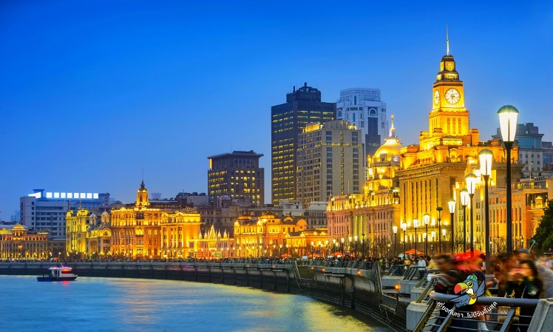

นำท่านเดินทางสู่ เมืองเซี่ยงไฮ้ เมืองใหญ่ที่ผสมความโมเดิร์นกับวัฒนธรรมจีนได้อย่างลงตัวตึกสูงระฟ้า แสงสีสุดล้ำ และย่านประวัติศาสตร์อย่าง The Bund หรือวัดเก่าแก่คือสิ่งที่อยู่ร่วมกันได้ในเมืองนี้ คาเฟ่ฮิปๆ ตลาดท้องถิ่น ห้างหรู และสตรีทฟู้ดมีให้เลือกครบ เหมาะทั้งสายถ่ายรูป นักกิน และคนที่อยากสัมผัสจีนยุคใหม่ในจังหวะเมืองที่ไม่เคยหยุดนิ่ง
จากนั้นนำท่านสู่ หาดไว่ทาน แลนด์มาร์กสุดคลาสสิก ชมอาคารสไตล์ยุโรปเรียงรายริมแม่น้ำ ตัดกับฝั่งเมืองใหม่ที่ทันสมัยอย่างลงตัว อิสระช้อปปิ้งบน ถนนนานกิงลู่ ถนนคนเดินชื่อดัง ศูนย์รวมสินค้า แบรนด์ดัง และร้านค้าท้องถิ่นมากมาย เอาใจสายอาร์ตและนักสะสมกับ POP MART สาขาถนนนานกิงลู่ แหล่งรวมฟิกเกอร์และอาร์ตทอยยอดนิยม ที่ใครมาเซี่ยงไฮ้ก็ไม่ควรพลาด
ค่ำ อิสระอาหารค่ำเพื่อความสะดวกในการท่องเที่ยว
ที่พัก HOLIDAY INN SHANGHAI HOTEL เทียบเท่าหรือระดับ 4 ดาวท้องถิ่น

Day3 สวนสนุกดิสนีย์แลนด์ (รวมค่าเข้า-รถรับส่ง)

เช้า บริการอาหารเช้า ณ ห้องอาหารของโรงแรม

รวมรถรับส่ง โรงแรม-สวนสนุก รวมค่าบัตรเข้าสวนสนุก

นำท่านเดินทางสู่ สวนสนุกดิสนีย์แลนด์ เซี่ยงไฮ้ สวนสนุกระดับโลกที่ผสมผสานมนตร์วิเศษของดิสนีย์เข้ากับวัฒนธรรมจีนอย่างลงตัว ใหญ่ที่สุดในเอเชีย และเต็มไปด้วยความสนุกในทุกก้าวที่เดินเข้าไป
อิสระอาหารกลางวัน และเย็น เพื่อความสะดวกในการท่องเที่ยว
ที่พัก HOLIDAY INN SHANGHAI HOTEL เทียบเท่าหรือระดับ 4 ดาวท้องถิ่น

หมายเหตุ
วันเข้าสวนสนุกอาจมีการสลับวันโดยไม่แจ้งล่วงหน้า และทราบวันเข้าสวนสนุก่อนการเดินทาง 3-7 วัน
หากท่านไม่ต้องการเข้าสวนสนุกโปราดแจ้งก่อนการเดินทางไม่น้อยกว่า 14 วัน บริษัทฯ คืนค่าบัตร 2,000 บาท/ท่าน
บัตรเข้าสวนสนุกของบริษัทฯ ไม่สามารถอัพเกรด Early Park Entry Pass (บัตรเสริมเข้าสวนสนุก่อนเวลาเปิด)

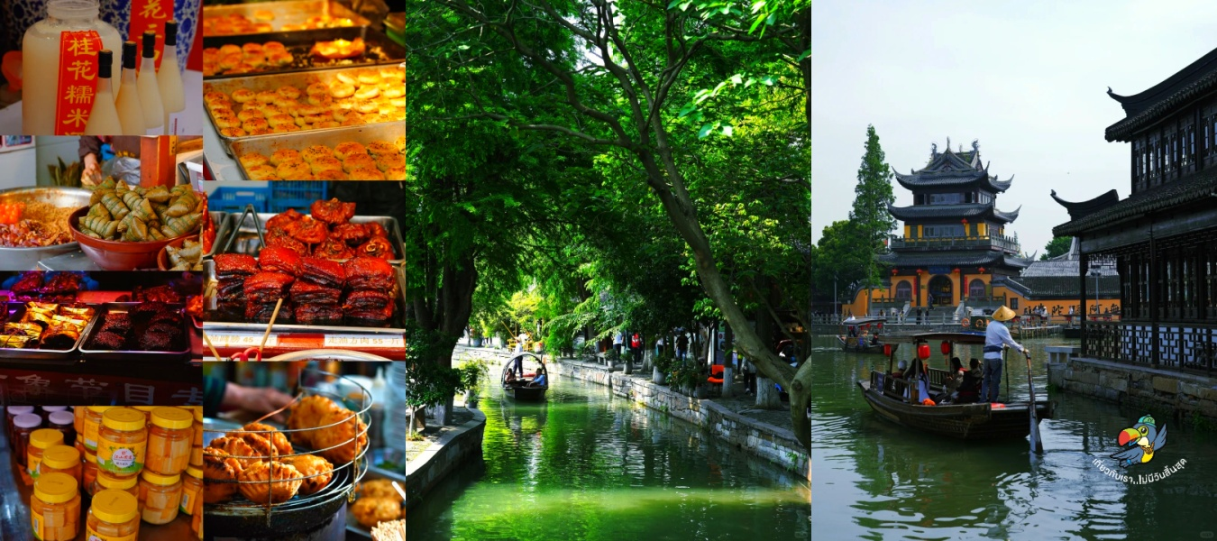
Day4 เมืองโบราณจูเจียเจี่ยว – ร้านสมุนไพรจีน – ตึกต้นไม้ 1,000 ต้น – นอร์ทบันกรีนแลนด์
– สตาร์บัคส์ รีเสิร์ฟ โรสเทอรี – หลุยส์ วิตตอง – ถนนคนเดินอู่เจียงลู่

เช้า บริการอาหารเช้า ณ ห้องอาหารของโรงแรม
นำท่านเดินทางสู่ เมืองโบราณจูเจียเจี่ยว สัมผัสเสน่ห์เมืองโบราณริมน้ำอายุกว่า 1,700 ปี ชมสะพานหินโบราณ บ้านเรือนสไตล์เจียงหนาน และบรรยากาศคลาสสิกสุดโรแมนติก (ไม่รวมล่องเรือ)
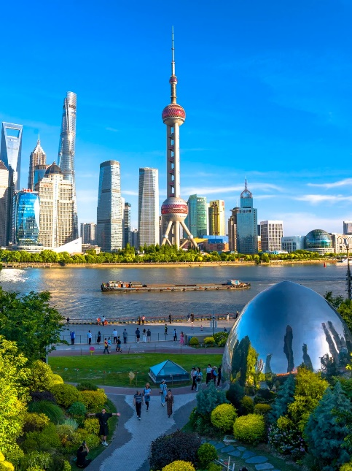
นำท่านเดินทางสู่ ร้านสมุนไพรจีน เรียนรู้ศาสตร์แพทย์แผนจีนอันยาวนาน ชมผลิตภัณฑ์สมุนไพรบำรุงสุขภาพ ชา และยาจีน พร้อมฟังคำแนะนำเกี่ยวกับสรรพคุณและการดูแลร่างกายตามตำรับดั้งเดิม
เที่ยง บริการอาหาร ณ ภัตตาคาร
หลังอาหารเช้า นำท่านเดินทางสู่สถาปัตยกรรมสุดสร้างสรรค์ ตึกต้นไม้ 1,000 ต้น อาคารสีเขียวแนวคิดรักษ์โลก ที่ผสานธรรมชาติเข้ากับเมืองได้อย่างลงตัว
นำท่านเดินทางสู่สวนสาธารณะริมแม่น้ำหวงผู่ นอร์ทบันกรีนแลนด์ บรรยากาศร่มรื่นและเปิดโล่ง ให้ท่านได้พักผ่อน เดินเล่น และถ่ายภาพ พร้อมชมวิวเส้นขอบฟ้าเซี่ยงไฮ้และอาคารสมัยใหม่ในมุมมองที่สวยงาม เป็นอีกหนึ่งจุดชมวิวเมืองที่ผสานธรรมชาติเข้ากับมหานครได้อย่างลงตัว

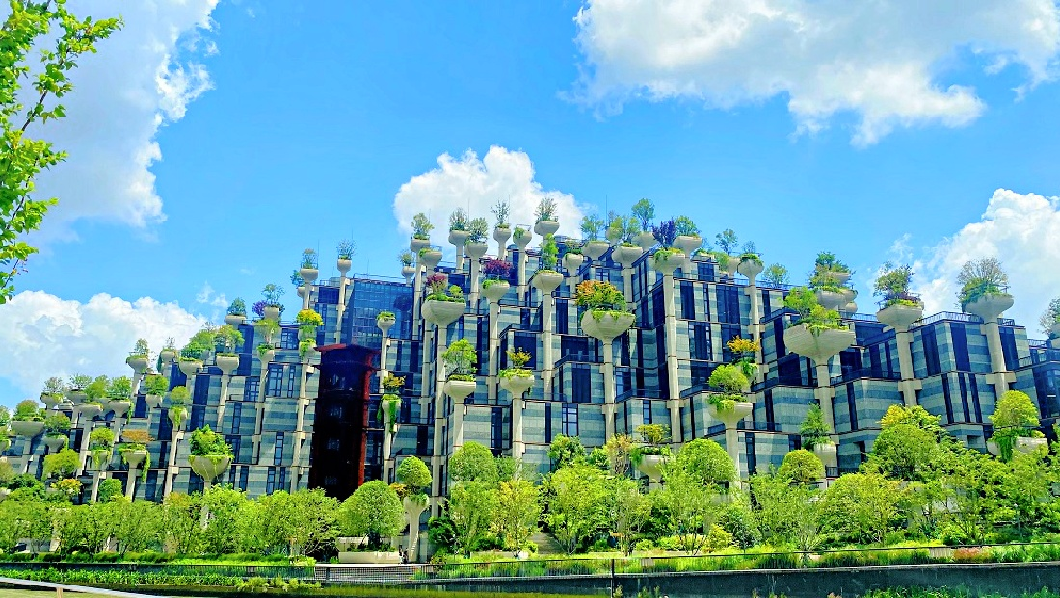

นำท่านเดินทางสู่ สตาร์บัคส์ รีเสิร์ฟ โรสเทอรี เซี่ยงไฮ้ หนึ่งในสตาร์บัคส์ที่ใหญ่และสวยที่สุดในโลก โดดเด่นด้วยการตกแต่งสุดล้ำและโซนคั่วกาแฟสด ให้ท่านสัมผัสประสบการณ์กาแฟระดับพรีเมียม พร้อมมุมถ่ายรูปสุดเก๋ใจกลางเซี่ยงไฮ้
นำท่านเดินทางสู่ แลนด์มาร์กหลุยส์ วิตตอง เซี่ยงไฮ้ แลนด์มาร์กสุดหรูของแบรนด์ระดับโลก โดดเด่นด้วยดีไซน์สถาปัตยกรรมทันสมัยและอลังการ เหมาะสำหรับสายแฟชั่นและผู้ที่ชื่นชอบการถ่ายภาพกับบรรยากาศไฮเอนด์ของมหานครเซี่ยงไฮ้
อิสระช้อปปิ้ง ถนนคนเดินอู่เจียงลู่ แหล่งช้อปปิ้งและสตรีทฟู้ดยอดนิยมใจกลางเซี่ยงไฮ้ รวมร้านอาหารท้องถิ่น ขนมชื่อดัง และร้านค้าแฟชั่นมากมาย ให้ท่านอิสระเดินเล่น ชิม ช้อป และสัมผัสสีสันเมืองใหญ่ได้อย่างเต็มที่
ค่ำ อิสระอาหารค่ำเพื่อความสะดวกในการท่องเที่ยว
ที่พัก HOLIDAY INN SHANGHAI HOTEL เทียบเท่าหรือระดับ 4 ดาวท้องถิ่น
Day5 ร้านหยกจีน – วัดพระหยก – ตลาดร้อยปีเฉินหวังเมี่ยว – คาเฟ่หมี – อาคารอู่คัง
– Florentia Outlet Shanghai – สนามบินเซี่ยงไฮ้

เช้า บริการอาหารเช้า ณ ห้องอาหารของโรงแรม
นำท่านเดินทางสู่ ร้านหยกจีน เลือกชมเครื่องประดับและงานแกะสลักจากหยกแท้ สัญลักษณ์แห่งความโชคดีและความเป็นสิริมงคลของชาวจีน พร้อมเลือกซื้อเป็นของฝากล้ำค่ากลับบ้าน

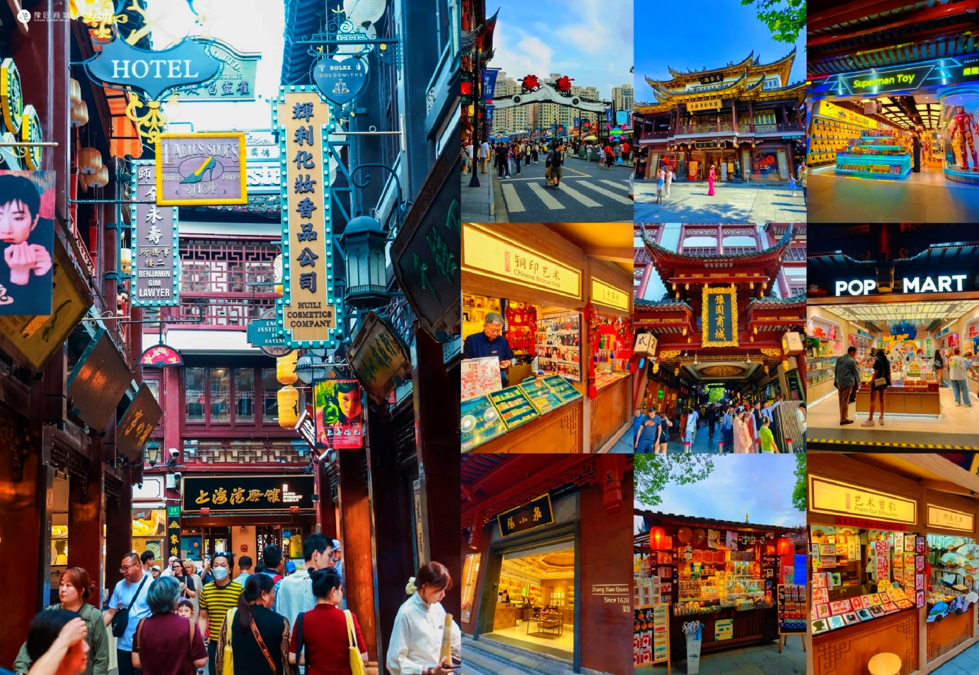

นำท่านเดินทางสู่ วัดพระหยก วัดเก่าแก่และศักดิ์สิทธิ์ของนครเซี่ยงไฮ้ ประดิษฐานพระพุทธรูปหยกขาวอันงดงาม ให้ท่านสักการะเพื่อความเป็นสิริมงคล พร้อมชมสถาปัตยกรรมจีนแบบดั้งเดิมที่ทรงคุณค่า
เที่ยง บริการอาหาร ณ ภัตตาคาร พิเศษ ... เมนูเสี่ยวหลงเปา
นำท่านเดินทางสู่ ตลาดร้อยปีเฉินหวังเมี่ยว แหล่งท่องเที่ยวและช้อปปิ้งชื่อดัง รายล้อมด้วยสถาปัตยกรรมจีนโบราณ เต็มไปด้วยร้านค้า ของฝาก และอาหารท้องถิ่นขึ้นชื่อ สัมผัสบรรยากาศจีนดั้งเดิมใจกลางเมือง

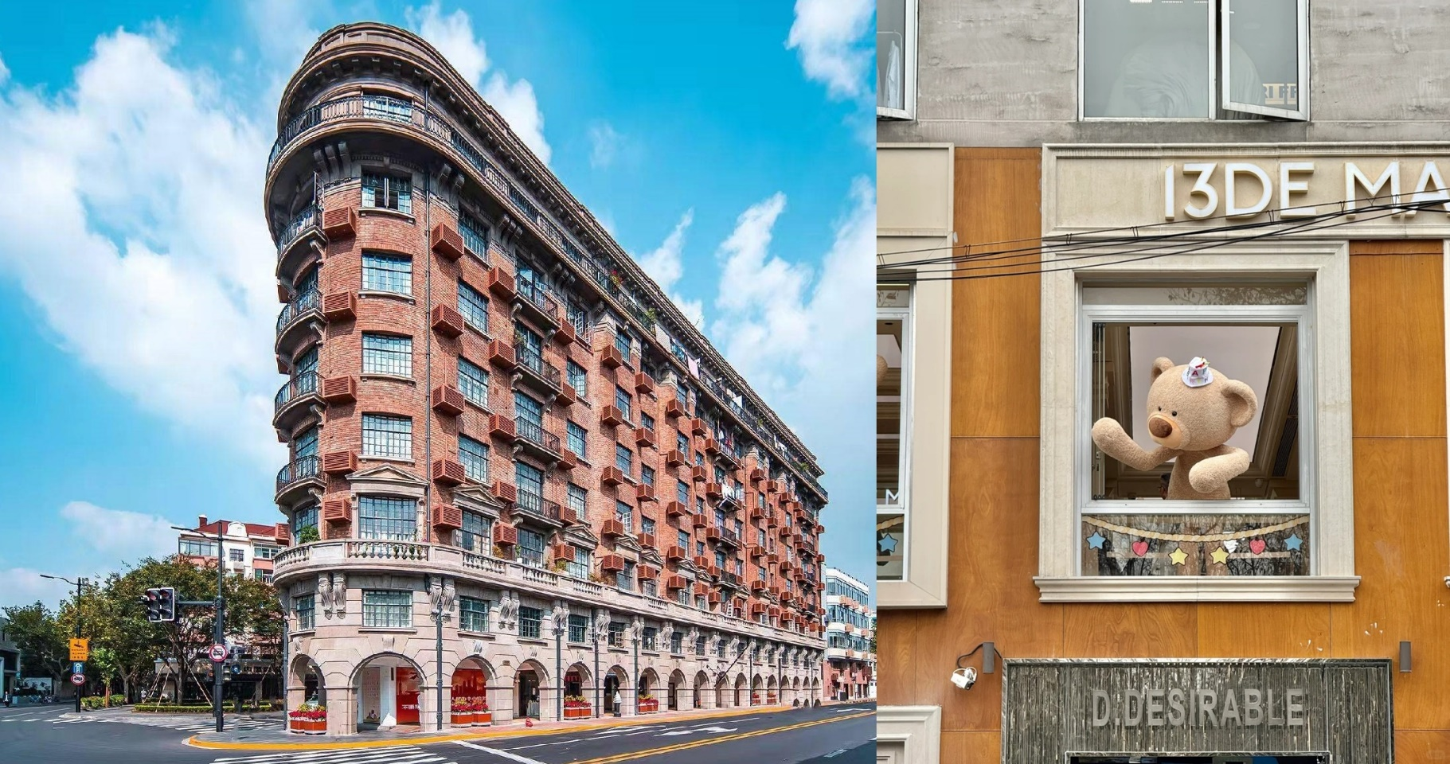

นำท่านเดินทางสู่ คาเฟ่หมี เซี่ยงไฮ้ คาเฟ่ธีมน่ารักเอาใจสายถ่ายรูป ตกแต่งด้วยคาแรกเตอร์หมีสุดคิวต์ พร้อมเมนูเครื่องดื่มและขนมดีไซน์เก๋ ให้ท่านเพลิดเพลินกับบรรยากาศสดใสใจกลางเมือง
นำท่านชม อาคารอู่คัง ตึกประวัติศาสตร์สไตล์ฝรั่งเศสอายุกว่า 100 ปี โดดเด่นด้วยรูปทรงสามเหลี่ยมคล้ายเรือ ตั้งอยู่ใจกลางย่านสุดชิคของเซี่ยงไฮ้ เหมาะสำหรับเดินเล่นและถ่ายรูปเช็กอินกับสถาปัตยกรรมคลาสสิกที่ผสานกลิ่นอายยุโรปอย่างลงตัว
ปิดท้ายด้วย Florentia Outlet Shanghai เอาท์เล็ทสไตล์อิตาลีสุดหรู รวมแบรนด์ดังระดับโลกมากมาย ให้ท่านอิสระช้อปปิ้งสินค้าแฟชั่น กระเป๋า รองเท้า และของฝาก ในราคาสุดคุ้ม ปิดท้ายทริปอย่างจุใจ
ค่ำ อิสระอาหารค่ำเพื่อความสะดวกในการท่องเที่ยว
ได้เวลาอันสมควรนำท่านเดินทางเข้าสู่ สนามบินเซี่ยงไฮ้ เพื่อกลับประเทศไทย
Day6 สนามบินสุวรรณภูมิ

02.30 นำท่านเดินทางสู่ สนามบินสุวรรณภูมิ ประเทศไทย เที่ยวบินที่ VZ 3525
06.30 เดินทางถึง สนามบินสุวรรณภูมิ ประเทศไทย โดยสวัสดิภาพ ... พร้อมความประทับใจ
